Рабочая программа
краеведческого детского объединения
«Патриот»
Филиала МБОУ СОШ №1 сл. Б. Мартыновка -
ООШ х. Московский

Руководитель:
Федюшина Татьяна Данииловна

Любить свой родной край, знать его особенности, его богатства, его историю - на этих лучших чувствах к родным местам воспитывается подлинный патриотизм человека.
М.И. Калинин

Кто верит в Русь, тот знает, что вынесет она все решительно и останется в сути своей такой же прежней святой нашей Русью, как была.
Ф. М. Достоевский

Список детей,
входящих в краеведческое объединение «Патриот»
Борькина Катерина
Бакова Виктория
Борькин Виталий
Фоменко Андрей
Чмут Дмитрий
Алиев Рамиль
Гулбагамаев Магомед
Тупалов Исмаил
Окуев Муслим
Милькина Анастасия
Налесная Дарья
Сулиева Эсмира
Сулиев Рамиль
Ефименко Анастасия

руководитель Федюшина Т.Д.

График работы:
Пятница 13.30-15.30 Суббота 9.00- 11.00
Пояснительная записка.
Программа кружка «Патриот» предназначена для учащихся 5-9 классов.
Содержание программного материала соответствует возрасту, занятия проводятся два раза в неделю по два часа.
Программа кружка предусматривает теоретический и практический материал, который раскрывается на примерах своего края, состоит из следующих разделов: «Моя земля, моя Россия», «Моя земля, мой хуторок», «Эхо войны», «Кабардино-Балкария такая далекая и такая близкая», «Великая Победа», «Защитники Отечества»
Изучение родного края имеет огромное познавательное и воспитательное значение, способствует формированию личности, воспитанию учащихся в духе патриотизма.
Материал кружка имеет краеведческую направленность. Направлен на изучение истории своего края, географического положения района, истории его образования и развития, народных промыслов. Местные события изучаются в единстве трех временных измерений: прошлое, настоящее, будущее, что способствует положительной мотивации к занятиям.
Основные задачи теоретических знаний – дать необходимые знания по истории родного края, познакомить учащихся, не только с прошлым, но и с современным состоянием хутора, предположить перспективы развития. Учащиеся должны знать и понимать то, что происходит сейчас, тоже станет когда-то историей, а значит, мы живем с великими людьми, которые стремятся прославить наше государство сделать его лучше, справедливее, сильнее.
Занятия кружка носят преимущественно практический характер, на занятиях учащиеся приобретают умения и навыки самостоятельно находить нужную информацию о заинтересовавшем объекте, о деятельности людей, предприятий, учреждений, писать рефераты, проводить опросы, составлять анкеты, работать с научно-популярной литературой. Учатся выделять главное, сравнивать, систематизировать сведения о своей семье, поселке, крае, проводить исследовательские и поисковые работы работать с интернет ресурсами и Книгой Памяти. Подобный подход учит более глубоко осмысливать последовательность событий, содействует формированию исторического мышления
Выполнение практических заданий по краеведению позволяет учащимся знакомиться с новыми людьми, узнавать ранее неизвестное, казалось бы, о знакомых людях. Приходит понимание – эти люди причастны к историческим событиям, что история — это история людей. Корни человека в истории и традициях своей семьи, своего народа, в прошлом родного края.
Материал кружка актуален и современен, позволяет объяснить учащимся важнейшие нормы человеческой жизни. Почему мы должны: сохранять и преумножать историческое и культурное наследие прошлых поколений, беречь памятники истории и культуры, относиться друг к другу гуманно, стараться понять и принять каждого живущего рядом, вне зависимости от его социального положения, богатства, образования, религии и цвета кожи, т. е. быть толерантными.

Цель: Развитие у учащихся лучших качеств патриота родного края, России, сохранение преемственности поколений на основе исторической памяти, примерах героического прошлого народа, приобщение к традициям и богатейшей культуре страны.
Задачи:
- Формировать нравственное отношение к историческому прошлому родного края, России, культуре ее народов, ее природе.
- Формировать чувство гражданской ответственности за судьбу страны, народа, готовность защищать интересы государства.
- Развивать чувство уважения к старшему поколению, его героическому прошлому.
- Через изучение и принятие народных традиций и культуры развивать творческие способности учащихся.
- Вовлекать учащихся в социально значимую деятельность, направленную на милосердие, благотворительность, развивать у них общественную активность
- Развивать чувство национального достоинства на основе толерантного отношения к другим народам России, не допускать проявления национального экстремизма в молодежной среде.
- Воспитывать неприятие агрессии, насилие, войны.
- Способствовать физическому развитию. Развивать чувства ответственности за свое здоровье и образ жизни
- Расширение и углубление краеведческих знаний, привитие навыков исследовательской работы
- Изучение народного быта, традиций народов, живущих на территории Мартыновского района
- Научить работать с корреспонденцией и письмами.

Основными направлениями являются:
«Познание» изучение возникновения родного края с помощью экскурсий, лекций.
«Поиск» сбор «живого материала, его систематизация и анализ.

Формы проведения занятий:
Экскурсии.
Конференции. Музейные Уроки.
Работа с документами; Интернет-ресурсами.
Исследовательская деятельность.
Создание презентаций

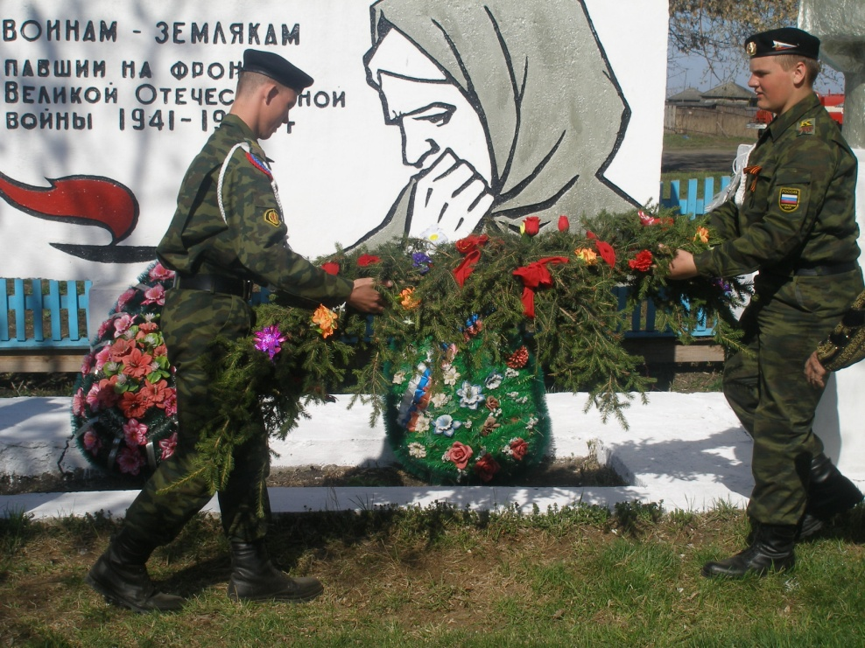
Тематический план
№ п/п | Темы | Количество часов
 |  | Теоретические занятия | Практические занятия | Всего
1. | Вводное занятие | 2 | - | 2
2. | Моя земля, моя Россия | 10 | 18 | 28
3. | Моя земля, мой хуторок | 12 | 16 | 28
4. | Эхо войны | 14 | 12 | 26
5. | Защитники Отечества | 10 | 10 | 20
6 | Кабардино-Балкария такая далекая и такая близкая | 12 | 10 | 22
7. | Великая Победа | 8 | 8 | 16
8 | Итоговое занятие | 2
 | Итого | 70 | 74 | 144

Содержание программы
Раздел I «Вводное занятие»
Цели, задачи и содержание работы краеведческого кружка «Патриот». Особенности работы. Организация занятий. Значение работы. Понятия «родной край», краеведение. Краеведение- наука о родном крае. Человек и его окружение. Что изучает краеведение. Источники изучения родного края. Творческое задание подобрать стихотворения, пословицы и поговорки о родном крае. Инструктаж по технике безопасности.
Раздел II «Моя земля, моя Россия»
Знакомство с историей возникновения слободы « Прошлое и Настоящее слободы». Физико-географическое положение и границы района. Символика Ростовской области и Мартыновского района (герб, песня «Мартыновский вальс»). «Проба пера» стихи собственного сочинения о своей малой Родине. Проведение мероприятий, направленных на социально значимые действия: шефство над памятниками, благотворительная деятельность. Экскурсии по памятным местам хутора(осень, весна):
-Братская могила х. Московский
-Лысый курган. Высота 50
-Могила воинам-кабардинцам во дворе Атрохова А.Н.
-Братская могила на сельском кладбище
-Чурюм балка.
Экскурсия в сл. Б. Мартыновка,г. Старочеркасск
Практическая работа:
- Определение по карте географического положения, крайних точек и границ района.
- Определение по карте расстояний от своего населенного пункта до районного и областного центра.
Творческая работа: Оформление материалов в виде презентаций, альбомов и выставок
Раздел I I I «Моя земля, мой хуторок»
Знакомство с Историей образования хутора Московский и Степной. Происхождение названия. Первые жители хуторов. Переселенцы. Жители хуторов в разные годы. Земляки – участники войны, труженики тыла, дети войны. Родная школа, ее история, выпускники, которыми школа гордится. Участники современных конфликтов. «Не позволяй душе лениться» Сбор материала о героях социалистического труда. Трудовые династии. Умельцы нашего поселка. Они рядом с нами..
Встречи:
- Со старожилами и жителями хуторов для сбора материалов для составления работы «История хутора»
- Трудовая династия семья Трофимчук.
- Трудовые подвиги наших земляков. Лавник А.В. –орденоносец
- Строительство школы. Встреча с Коростелевой Л.П. Первые учителя школы.
Творческие работы:
- Павлюков И.А. . – участник боев за Берлин.
- Федюшин В. И., Брусницын А. В.- Афганская война
- Пыстогов А.А., Мурадов М.А., Ефименко В.А. – участник Чеченской войны.
Презентация «Наш хуторок».

Раздел IV «Эхо войны»

Доской край, Мартыновская земля в годы Великой Отечественной войны. Знакомство с воспоминаниями Атроховой Е.А. – очевидец военных событий в хуторе. «Земляки-хуторяне – участники войны». Подготовка и проведение Митинга, посвященного освобождению хуторов от немецко- фашистских захватчиков.; Митинг «День Памяти и Скорби» Изготовление приглашений в виде писем «Полевой почты» Книга памяти Мартыновского района и нашего хутора. Поисково- исследовательская работа «Где похоронены мои земляки? Продолжим Книгу Памяти»

Раздел V «Кабардино-Балкария такая далекая и такая близкая».

Знакомство с физико-географическим положением и границами республики. Символика Знакомство с историей присоединения к России Работа по книге « Прошлое Настоящее и Будущие республики». Административное деление.
Знакомство с историей создания 115 кавалерийской дивизии. Проведение музейного урока
Определение по карте географического положения, крайних точек и границ республики.
Определение по карте расстояний от своего района до Кабардино-Балкарии
Оформление материалов о Кабардино-Балкарии

Раздел V I «Великая Победа»
«Их имена навечно останутся в нашей памяти» Знакомство с биографиями ветеранов- земляков Великой Отечественной войны. Создание проект -папки « Великая Отечественная война в судьбе моей семьи». Устный журнал: Мартыновцы – герои Советского Союза. Прутко Григорий Иванович, Колесников Сидор Иванович, Бордунов Виктор Никитович, Полный кавалер ордена Славы Гончаров Иван Семёнович. Генералы – уроженцы района: Костенко Федор Яковлевич, Гончаров Василий Сафронович, Зыгин Алексей Иванович
Мероприятия, направленные на празднование Дня Победы над немецко-фашистскими захватчиками, уважение к памяти всех жертв фашистского террора, изготовление поздравительных открыток и поздравительных писем жителям хуторов к Дню освобождения хуторов от немецких оккупантов

Раздел VI I «Защитники Отечества»
Знакомство с жизнью и подвигом соотечественников и воинов, которые держали оборону в1942 и освобождали район и хутора в 1943
Воины–ветераны 115 кавалерийской Кабардино-Балкарской дивизии: Каншаов Мусаби Исуфович, Катанчиев Таля Мемович Галачиев
Гудзе Тазеевич, Залиханов Магомет Каншаович Эздеков Абузед Якубович Гогуноков Каральби Хамзетович Кумахов Тимур Ляшевич
Сергиенко Михаил Сергеевич - лейтенант
Работа с корреспонденцией
-письма ветеранам 115кав.дивизии, переписка с родственникам погибших Сергиенко М.С. с Седовой В.Н., Лозница Л.Н.
Поздравления их с памятными датами
Письма-запросы в военкоматы, в Администрацию поселений, в школы, где есть захоронения наших земляков
Раздел VI I I «Итоговое занятие»
Подводим итоги работы кружка. Отчёт руководителя

Тематический план
№ п/п | Темы | Количество часов
 |  | Теоретические занятия | Практические занятия | Всего
1. | Вводное занятие | 2 | - | 2
2. | Моя земля, моя Россия | 10 | 18 | 10
3. | Моя земля, мой хуторок | 12 | 16 | 12
4. | Эхо войны | 14 | 12 | 14
5. | Защитники Отечества | 10 | 10 | 10
6 | Кабардино-Балкария такая далекая и такая близкая | 12 | 10 | 12
7. | Великая Победа | 8 | 8 | 8
8 | Итоговое занятие | 2 |  | 2
 | Итого | 70 | 74 | 70

